管理部分

系统设置
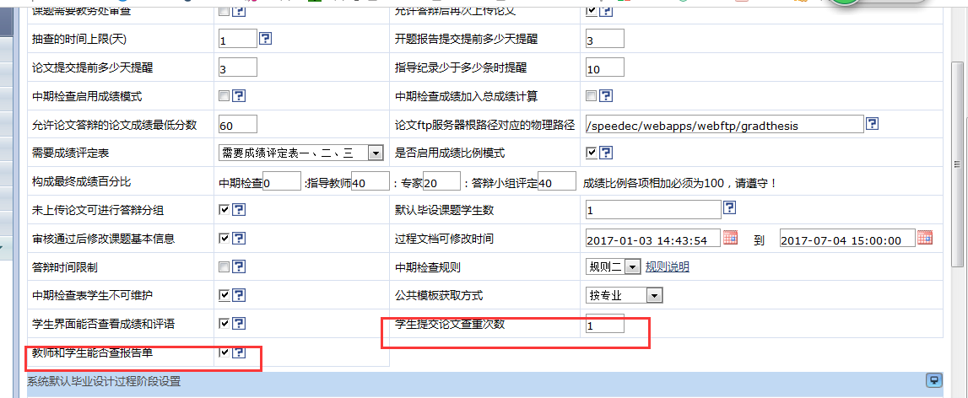
在这里我们可以对论文查重进行两项基本的配置，如下：
- 学生提交论文查重次数
- 学生和教师是否可以查看报告单

论文检索
打开论文检索页面，选择毕设学年，可以查看到学生论文的分数、重复率等信息，如下图：
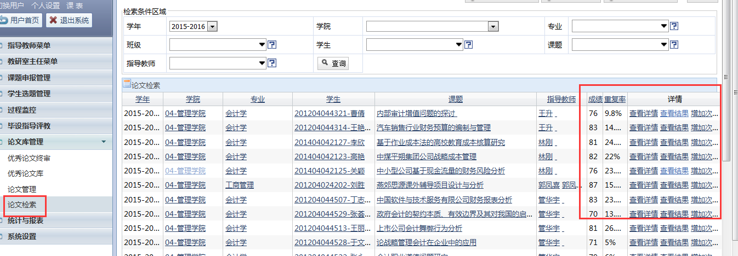
- 增加查重次数
在系统设置中已经配置了学生提交论文查重次数，如果要为某个学生增加查重次数，可以点击“增加次数”进行操作，如下图
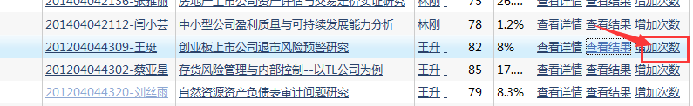
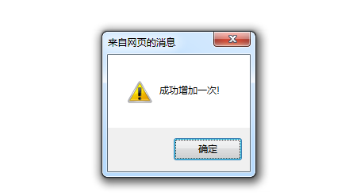

- 查看查重的报告单
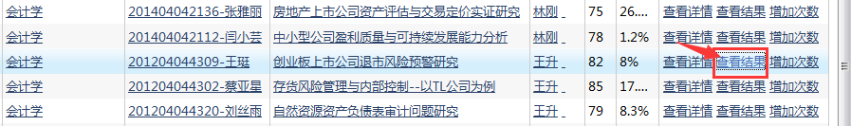
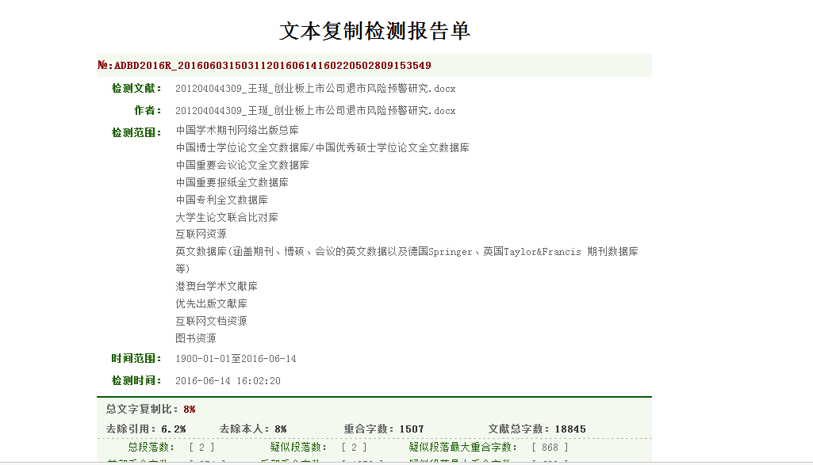

指导老师功能
在“指导教师菜单”下的论文检测管理中可以对学生的论文进行查重管理，如下图：
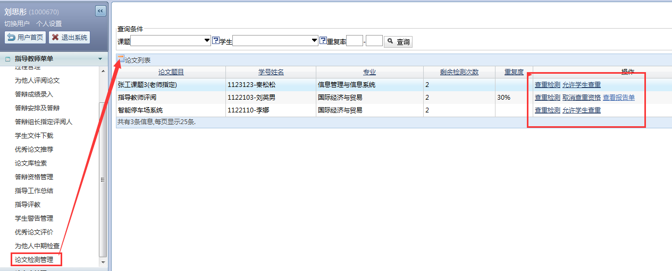
- 是否允许学生查询
在这里指导老师可以对学生的论文进行查重检测，如果老师点击了“允许学生查重”，那么学生就可以登录自己的系统然后进行论文查重检测
- 查看报告单
在校级或院级管理员允许教师和学生查看检查报告单的情况下，指导老师和学生在查重结束并生成报告单后是可以查看报告单的

学生页面
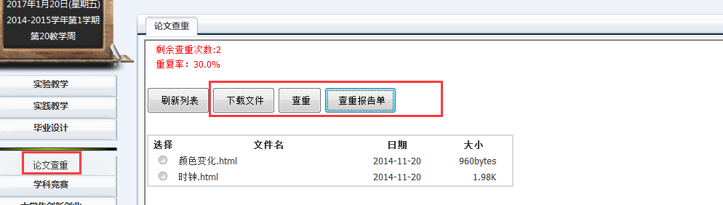
（1）查重：在指导老师允许学生查重后，学生才可以自己进行查重操作
（2）在校级或院级管理员允许教师和学生查看检查报告单的情况下，学生可以在查重结束并生成报告单后查看报告单的

